


Trappola per Topi

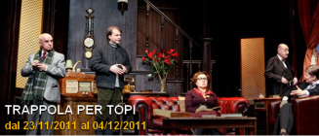

Il 25 novembre noi della 3M siamo andati al teatro Carcano a vedere “Trappola per Topi”, adattamento teatrale di un racconto di Agatha Christie.

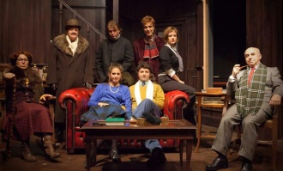
A scuola stiamo studiando il ‘giallo’ e vedere questo spettacolo è stato come il ‘cacio sui maccheroni’. Oltretutto la nostra prof è riuscita a portarci proprio nel giorno dell’anniversario della ‘prima’, il 25 novembre 1952 giorno del debutto in un teatro del West End a Londra. Peccato fosse solo il 59°!. E’ incredibile pensare che da allora lo spettacolo va in scena praticamente tutte le sere Naturalmente la compagnia che ha recitato per noi è diversa da quella di Londra: si chiama ‘Attori e Tecnici’. Incuriosite dal nome, abbiamo ‘navigato’ per vedere se riuscivamo a trovare una spiegazione e abbiamo trovato un’intervista con il regista, Stefano Messina. Egli racconta che l’idea di questo nome è nata quando attori e tecnici insieme (appunto!) si sono ritrovati dal notaio per costituire la società. In realtà questo nome, nato quasi per caso, piace molto a tutta la compagnia perché dà l’idea del legame inseparabile che unisce chi sta sul palcoscenico (e recita davanti al pubblico) e chi sta dietro le quinte (e fa funzionare tutto alla perfezione).
Il regista e la sua compagnia hanno mantenuto il più possibile il clima e l’ambientazione del periodo del debutto, con scenografia e costumi degli anni’50. Anche grazie a questa scelta, nella locanda dove tutto si svolge si respira veramente un misto di suspense, thriller e comicità.
Trama
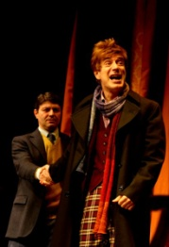
Nella locanda di Castel del Frate, un paesino vicino a Londra, arrivano cinque eccentrici ospiti che sembrano nascondere tutti qualcosa … Intanto a Londra viene compiuto un omicidio che sembra essere collegato al piccolo albergo, che è rimasto inaccessibile a causa di una bufera di neve e della linea telefonica interrotta. Un sergente di Scotland Yard riesce, sciando, ad arrivare alla locanda, con l’intento di proteggere il gruppo e risolvere il mistero. Nel frattempo si scopre che l’assassino è uno di loro …
CHI SARÀ MAI?!

Commento
Il finale coglie veramente di sorpresa: Agatha Christie è stata abilissima nel depistare gli spettatori! La compagnia ha contribuito a far crescere la tensione scena dopo scena e a tenere nascosto fino alla fine il colpevole.
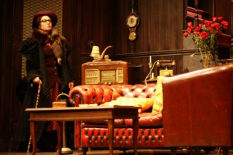
La scenografia e i costumi, curati in ogni dettaglio e molto realistici, non hanno fatto sentire la mancanza di cambi di scena e di abiti. Gli attori si sono calati nei panni dei personaggi con grande bravura.
Lo spettacolo ci è piaciuto molto e ci ha coinvolto fino alla fine.
Tutti bravi quindi: brava la Christie, bravi gli ‘Attori e i Tecnici’, ma soprattutto brava la nostra prof che, con le sue lezioni, ci ha trasformato prima in lettori e poi in ‘scrittori’ di gialli, permettendoci di capire la tecnica e la ‘poesia’ di un genere letterario molto particolare.

Carlotta Ciovini & Andrea Clerici

